文件名称：中间件组件概要设计说明书
文件编号：XXX-B13-XXXXXX
项目名称：过程自动化产品平台研究
项目编号：R-281501L03
物料编码：
版 本 号：A
文件密级：机密
文件状态：CFC
受控标识：受控

拟制： 田利辉 | 2016年 6月 30日
审核： | 年 月 日
会签：
批准： | 年 月 日
文件发放范围：

修订页

序号 | 版本号/状态 | 修订内容简述 | 拟制/日期 | 审核 | 批准
 | A | 创建 | 田利辉/2016.06.30

目 录
1 引言 1
1.1 目的 1
1.2 预期读者 1
1.3 术语与缩略语 1
1.4 引用文档 1
2 假设和约束 1
2.1 假设 1
2.2 约束 1
3 系统概述 2
3.1 系统结构概述 2
3.2 启动退出方式 3
4 软硬件运行环境 3
4.1 硬件运行环境 3
4.2 软件运行环境 4
5 资源规划 4
5.1 外部的资源规划 4
5.2 内部的资源规划 4
6 模块设计 4
6.1 模块概述 4
6.2 类设计 5
6.3 接口 6
6.4 基础平台要求实现的接口函数 31
6.4.1 CreateDeviceObj函数 31
6.4.2 FreeDeviceObj函数 31

引言

目的
本文档对硬件配置平台的中间件组件模块DLL概要设计进行了描述，对模块的结构与接口进行了说明。编写此文档的目的是明确硬件配置平台中间件组件DLL概要设计。
本文档是硬件配置及相关模块进行后续开发设计与测试的依据。

预期读者
本文档的预期读者是开发设计人员、测试人员。

术语与缩略语
配置文件： 软件为用户提供的接口文件
GSD文件： DP设备的描述文件
PW： Powerlink协议缩写
DP： Profibus-DP的简称
AT: AutoThink的缩写，IEC组态软的名称。

引用文档
《K-CU03.SSD.01.AT 系统设计说明书.doc》
《多总线结构平台组件使用说明书》

假设和约束

假设
配置文件的正确性由编写人员保证，经测试验证。

约束
- 固件设计应采用“防御性编程”、“故障检测及诊断”、“错误检验代码”三种方法的组合。
- 本软件协议要求支持DP协议、PowerLink协议。
- 在产生冲突时，本软件设计应遵循：可靠性大于实时性的原则。

系统概述

系统结构概述
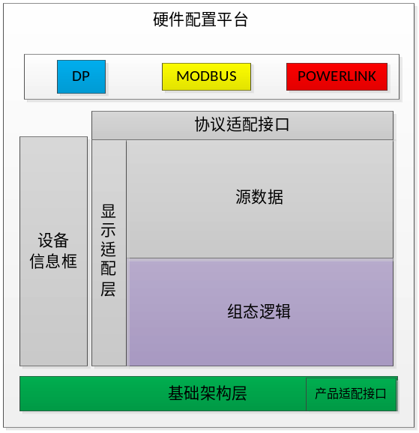
图3-1 系统结构图
硬件配置平台主要包括协议适配接口、源数据、组态逻辑、设备信息框、显示适配层、产品适配接口和基础架构层。下面对每部分进行详细描述。
- 协议适配接口
硬件配置平台本身和协议无关，也可以说只含有各种协议的通用部分。 协议的特殊处理（比如文件解析）都在协议层完成。 平台的协议适配提供重载接口，协议层一般只要实现相关的处理即可。协议适配层是对各种协议禅意的一个抽象。平台核心通过适配层调用协议处理函数，屏蔽了各种协议之间的差异。
- 源数据
存储“协议层“解析设备文件后生成的统一格式结果，并为其他部分提供查询这些数据的接口。 元数据采用通用的数据结果，可以存储各种协议的字段。其中公用信息按照白盒存储（成员变量），协议私有信心以黑盒存储（参数列表）。 具体参见上文
- 组态逻辑
实现具体的从站、子模块、通道等功能。按照用户输入和源数据进行设备实体组态数据的创建编辑存储，以及生成下装数据。 是硬件配置的核心。
- 设备信息框
根据 “显示适配“的输出结果，将数据以表格的形式展现给客户。目前硬件配置平台只提供表格化的显示界面。视图部分不理解殴和数据的实际含义，只是根据适配的输出知道是显示。
- 显示适配层
显示适配层将实际的黑盒数据和白盒数据组织为表格化的信息提供给视图对话框。 用户修改某个单元格后，对话框通知显示适配。显示适配修改这个单元格代表的数据。显示适配的存在是实现视图和内部逻辑数据的解耦，视图部分可以完全不用理解逻辑。 视图对话框也可以作为公用组件提供其他部分使用。
- 产品适配接口
硬件配置平台本身不包含任何产品的特殊处理。产品的特殊处理都在外部的产品适配接口完成。 平台的产品适配接口提供重载接口，方便产品实现自己定制化的需求。产品适配接口的存在是实现平台和产品功能的解耦、剥离。
- 基础框架层
根据基础框架层的要求实现对接函数和功能函数。 同时将基础架构层提供的功能函数进行封装，再提供给中间件调用。这部分存在目的是解耦基础架构和中间层，避免基础架构接口的改动引起中间层的大范围修改。

硬件配置的核心是数据。实质就是将从设备文件来的数据（操作人员可以修改），按照约定格式下装给RTS。 他本身和具体协议无关的。只是对数据的增删改查。所以硬件配置平台的设计基础就是是以数据为中心，实现平台组态数据 和 协议数据的分离，组态数据在平台层处理，协议数据在协议层处理，从而完成平台和协议的解耦，使平台为各个协议所公用，以后新增协议只要增加协议的特有部分即可。
硬件平台所有的工作数据从属于一系列的实体（控制器、主卡、从站、子模块、通道）。。这些实体根据操作人员的命令形成一种组态逻辑关系。这些数据来自设备描述文件，操作人员可以修改。硬件配置平台设计上将这些数据分成两种：白盒数据(组态数据)和黑盒数据(协议数据)。
- 白盒数据：只和组态逻辑有关，和具体协议无关的数据。这些数据是硬件配置本身的工作数据。平台需要理解并完成他们代表具体的功能。比如：站点地址、位置、修改删除标记、设备名、设备类型，设备ID、父设备ID、类表，是否冗余、设备序号、I区Q区信息、编译信息、参数数据、用户数据、通道数据，诊断告警等等。
- 黑盒数据： 这部分就是具体协议特有的数据（比如说DP的波特率，最大延迟时间等等） ，这部分数据来自于GSD 或 XDD 等设备文件，每种协议都不同。这类数据不参与组态，平台不理解。不使用。只是简单的提供存储和用户查看修改能力。

启动退出方式
组件被框架依赖，在AT应用程序启动时加载，随着应用程序退出释放。

软硬件运行环境

硬件运行环境
硬件运行环境如下表4-1所示。硬件需要PC机一台。
表4-1 硬件运行环境
硬件配置 | 说明
内存 | 4.00G
CPU | Intel(R) Core(TM) i5-4590 CPU@3.3GHz

软件运行环境
软件运行环境如下表4-2所示。
表4-2 软件运行环境
软件配置 | 说明
Visual Studio 2010 | Windows平台下的应用程序开发环境
VC 6.0 | Windows平台下的应用程序开发环境
操作系统 | Windows XP SP3、Windows 7

资源规划

外部的资源规划
无

内部的资源规划
无

模块设计

模块概述
中间件在基础平台之上，主要负责平台通用设备的创建、删除、管理等。通过协议适配层将不同协议的数据转换为平台统一的数据格式后，在中间件是不区分协议、设备等概念的，中间件只处理平台定义的统一的数据格式。中间件需要显示界面相关的交由界面适配器处理，产品相关的信息获取通过产品适配器处理。
中间件和基础平台、协议适配器、界面适配器、产品适配器都有联系，图6-1列出了该模块与其它模块的关系。
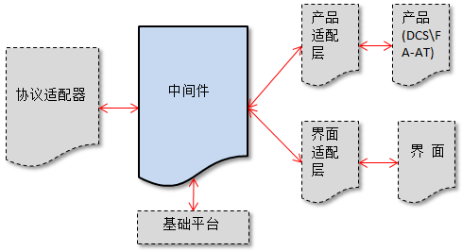
图6-1 模块关系图
本模块与外部模块的数据交互如图6-2所示。
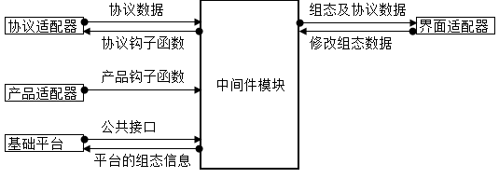
图6-2 数据交互图

类设计
基础平台定义了相关的基础类，包括：CDevice、CSlave、Clink、CControl等。CDevice是所有类的基类，通过CDevice类派生出三个子类CLink、CSlave、CControl分别代表链路类，从站类，控制器类，基础平台通过管理这些基类来管理所有的设备。
中间件在基础平台的基础上派生自己的平台相关类，对应的分别是CGeneralLink、CGeneralSlave、CGeneralGateway等。分别代表平台所使用的链路、从站、网关等。
CGeneralModule是中间件所使用的模块类，CGeneralChannel是中间件所使用的通道类。按照平台抽象的模型，从站下面包含模块，模块里面包含通道。
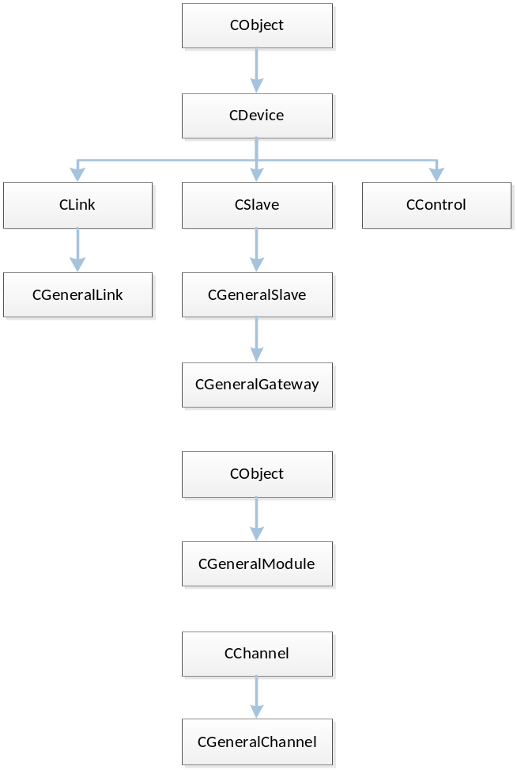
图6-3 核心类设计图

接口
本节内容按照模块内部设计的划分，来详细描述各类或结构体的定义。

CGeneralSlave类
  - 数据成员
- 从基类继承的成员：略

- UINT m_uiAddress;
设备组态地址

- CBaseProtocolAdapter* m_pProtocolAdapter;
协议的适配器对象

- HW_DEVICE * m_pDevice;
设备的源数据信息

- CMap<HW_KEY, HW_KEY&, CString, LPCTSTR> m_ParamValueMap;
保存参数的当前组态值。

- CMap<HW_KEY,HW_KEY&,HW_OPTIONVALUE*,HW_OPTIONVALUE*&>
m_ParamOptionMap;
针对有些参数的可选值在运行时可调整的，如果m_ParamOptionMap有值，则不用从
源数据取值，如果没有，则从源数据取值。

- CList<CGeneralModule*,CGeneralModule*&> m_ModuleList;
设备的模块信息列表

  - 成员函数
- 必须实现的父类接口。参考【多总线结构平台组件接口说明书.doc】 & 【多总线结构平台组件使用说明书.doc】

- Serialize
函数原型：virtual void Serialize(CArchive & ar);
函数描述：模块的序列化函数
参数 | 描述
ar | 序列化对象
返回值：无
其他说明：无

- Open
函数原型：virtual char Open();
函数描述：打开设备
参数 | 描述
无 | 无
返回值：成功打开设备信息界面则返回0；否则返回1
其他说明：无

- Close
函数原型：virtual char Close();
函数描述：关闭设备信息界面
参数 | 描述
无 | 无
返回值：成功关闭设备信息界面则返回0；否则返回1
其他说明：无

- UpdateView
函数原型：virtual char UpdateView();
函数描述：刷新设备信息界面
参数 | 描述
无 | 无
返回值：成功刷新设备信息界面则返回0；否则返回1
其他说明：无

- RefreshTreeNode
函数原型：virtual void RefreshTreeNode(CTreeCtrl *p, HTREEITEM hParent);
函数描述：更新树节点
参数 | 描述
p | 树控件对象指针
hParent | 当前更新到的父节点句柄
返回值：无
其他说明：无

- CreateDownloadData
函数原型：virtual INT32 CreateDownloadData(CMemFile& memFile,UINT &uiECount,UINT &uiWCount);
函数描述：创建下载数据包
参数 | 描述
memFile | 数据内存文件
uiECount | 错误数
uiWCount | 警告数
返回值：成功返回 0
其他说明：无

- CheckConfigError
函数原型：virtual INT32 CheckConfigError(UINT &uiECount,UINT &uiWCount);
函数描述：检查组态错误
参数 | 描述
uiECount | 错误数
uiWCount | 警告数
返回值： 成功返回0
其他说明：无

- FillPOUContent
函数原型：virtual char FillPOUContent();
函数描述：填充POU逻辑的接口
参数 | 描述
无 | 无
返回值： 成功返回0
其他说明：无

- SetItemValue
函数原型：virtual BOOL SetItemValue(CString strItem, CString strValue);
函数描述：设备信息各条目值的修改
参数 | 描述
strItem | 设备信息条目项的名称标识
strValue | 设备信息条目项的修改值
返回值： 成功返回TRUE，否则返回FALSE
其他说明：无

- GetItemValue
函数原型：virtual BOOL GetItemValue(CString strItem, CString &strValue);
函数描述：获取设备信息各条目值
参数 | 描述
strItem | 设备信息条目项的名称标识
strValue | 设备信息条目项的值
返回值： 成功返回TRUE，否则返回FALSE
其他说明：无

- DealWithRedHItem
函数原型：virtual HTREEITEM DealWithRedHItem(CTreeCtrl* p, HTREEITEM hItem);
函数描述：处理本节点的冗余显示
参数 | 描述
p | 树控件对象指针
hItem | 当前节点句柄
返回值：返回subDevicelist中子节点对应的树中的父句柄
其他说明：无

- GetFileVersion
函数原型：virtual CString GetFileVersion();
函数描述：获取设备描述文件中的版本号
参数 | 描述
无 | 无
返回值： 成功返回版本号字符串，否则返回空
其他说明：无

- UpdateDevice
函数原型：virtual INT32 UpdateDevice();
函数描述：更新设备的数据
参数 | 描述
无 | 无
返回值： 成功返回0，否则返回1
其他说明：无

- GetHWMenuState
函数原型：virtual void GetHWMenuState(UINT uiIDMenu, BOOL& bIsEnable, BOOL& bIsCheck);
函数描述：选定节点是否可以使能硬件配置菜单项uiIDMenu，并获取其选中状态
参数 | 描述
uiIDMenu | 菜单标识ID
bIsEnable | 菜单是否使能，使能为TRUE，不使能为FALSE
bIsCheck | 菜单是否勾选
返回值： 无
其他说明：AT框架调用该函数获取菜单项的使能和选中状态，通过设置唯一的uiIDMenu使得平台根据该参数值识别要设置状态的菜单项，uiIDMenu分为通用序号和自定义序号，通用序号的范围为0-50，其中已使用的固定序号为：
0:打开设备菜单
1:添加设备菜单
2:删除设备菜单
3:插入设备菜单
4:冗余设备菜单
5:配置协议菜单

- InitDevice
函数原型：BOOL InitDevice();
函数描述：初始化设备信息
参数 | 描述
无 | 无
返回值：初始化成功返回TRUE，否则返回FALSE
其他说明：无

- CheckModule
函数原型：BOOL CheckModule(const HW_KEY & key);
函数描述：添加模块之前检查模块的接口
参数 | 描述
tagKey | 参数的KEY
返回值：可以添加返回TRUE，否则返回FALSE
其他说明：无

- AddModule
函数原型：CGeneralModule * AddModule(const HW_MODULE * pModule, CGeneralModule * pBefore = NULL);
函数描述：添加模块的接口
参数 | 描述
pModule | 添加的模块源数据对象
pBefore | 添加在之前，为空，则添加到最后
返回值：添加成功，返回添加的模块对象，否则返回NULL
其他说明：无

- RemoveModule
函数原型：void RemoveModule(CGeneralModule * pModuleObj);
函数描述：移除模块的接口
参数 | 描述
pModuleObj | 要移除的模块对象
返回值：无
其他说明：无

- RemoveAllModule
函数原型：void RemoveAllModule();
函数描述：移除所有模块的接口
参数 | 描述
无 | 无
返回值：无
其他说明：无

- AssignSlaveOffset
函数原型：void RemoveAllModule();
函数描述：为设备分配各区空间
参数 | 描述
无 | 无
返回值：无
其他说明：无

- RecycleNodeOffset
函数原型：void RecycleNodeOffset();
函数描述：回收分配各区空间
参数 | 描述
无 | 无
返回值：无
其他说明：无

- CheckParamValue
函数原型：BOOL CheckParamValue(const HW_KEY & tagKey, const CString & strValue);
函数描述：检查参数值
参数 | 描述
tagKey | 参数的KEY
strValue | 参数的值
返回值：成功返回TRUE，失败返回FALSE
其他说明：无

- CheckParamValue
函数原型：BOOL CheckParamValue(const HW_KEY & tagKey, UINT uiChildIdx, const CString & strValue);
函数描述：检查参数值
参数 | 描述
tagKey | 参数的KEY
uiChildIdx | 子参数的KEY
strValue | 参数的值
返回值：成功返回TRUE，失败返回FALSE
其他说明：无

- SetParamValue
函数原型：BOOL SetParamValue(const HW_KEY & tagKey, const CString & strValue);
函数描述：设置参数的组态值
参数 | 描述
tagKey | 参数的KEY
value | 参数组态值
返回值：设置成功返回TRUE，否则返回FALSE。
其他说明：无

- SetParamValue
函数原型：BOOL SetParamValue(const HW_KEY & tagKey, UINT uiChildIdx, const CString & strValue);函数描述：设置参数的组态值
参数 | 描述
tagKey | 参数的KEY
uiChildIdx | 子参数的KEY
value | 参数组态值
返回值：设置成功返回TRUE，否则返回FALSE。
其他说明：无

- GetParamValue
函数原型：CString GetParamValue(const HW_KEY & tagKey);
函数描述：获取参数的组态值
参数 | 描述
tagKey | 参数的KEY
返回值：参数的组态值
其他说明：无

- GetParamValue
函数原型：CString GetParamValue(const HW_KEY & tagKey, UINT uiChildIdx);
函数描述：获取参数的组态值
参数 | 描述
tagKey | 参数的KEY
uiChildIdx | 子参数的额KEY
返回值：参数的组态值
其他说明：无

- GetParamOption
函数原型：HW_OPTIONVALUE * GetParamOption(const HW_KEY & tagKey);
函数描述：取得参数的选项值信息
参数 | 描述
tagKey | 参数的KEY
返回值：如果找到对应参数，返回对应的选项值对象指针，否则返回空
其他说明：无

- GetParamOption
函数原型：HW_OPTIONVALUE * GetParamOption(const HW_KEY & tagKey, UINT uiChildIdx);
函数描述：取得参数的选项值信息
参数 | 描述
tagKey | 参数的KEY
uiChildIdx | 子参数的KEY
返回值：如果找到对应参数，返回对应的选项值对象指针，否则返回空
其他说明：无

- SetParamOption
函数原型：BOOL SetParamOption(const HW_KEY & tagKey, HW_OPTIONVALUE * pOption);
函数描述：设置参数的选项值信息
参数 | 描述
tagKey | 参数的KEY
pOption | 参数对应的选项对象
返回值：设置成功返回TRUE，否则返回FALSE。
其他说明：无

- SetParamOption
函数原型：SetParamOption(const HW_KEY & tagKey, UINT uiChildIdx, HW_OPTIONVALUE * pOption);
函数描述：设置参数的选项值信息
参数 | 描述
key | 参数的KEY
uiChildIdx | 子参数的KEY
pOption | 参数对应的选项对象
返回值：设置成功返回TRUE，否则返回FALSE。
其他说明：无

- 部分函数流程图
- AddModule函数
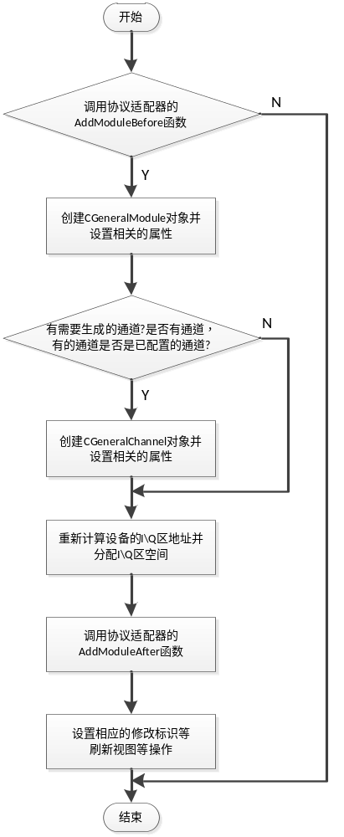
图6-4 AddModule函数流程图
- RemoveModule函数
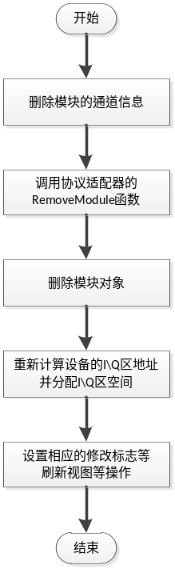
图6-5 RemoveModule函数流程图
- CheckConfigError函数
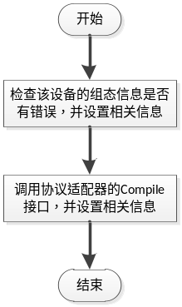
图6-6 CheckConfigError函数流程图
- CreateDownloadData函数
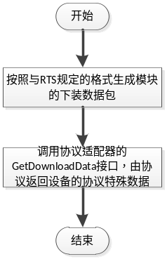
图6-7 CreateDownloadData函数流程图

- Open函数
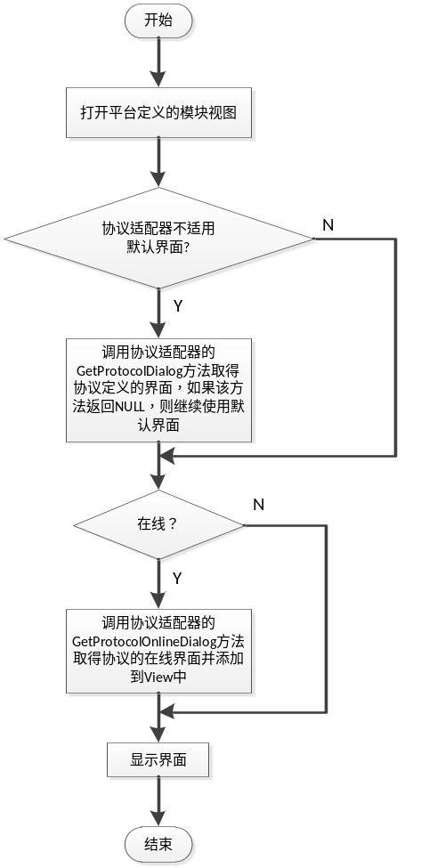
图6-8 Open函数流程图

CGeneralGateway类
- 数据成员
- 从基类继承的成员：略

- 成员函数
- 必须实现的父类接口。参考【多总线结构平台组件接口说明书.doc】 & 【多总线结构平台组件使用说明书.doc】

- Serialize
函数原型：virtual void Serialize(CArchive& ar);
函数描述：网关的序列化函数
参数 | 描述
ar | 序列化对象
返回值：无
其他说明：无

- 部分函数流程图
无

CGeneralLink类
- 数据成员
- 从基类继承的成员：略

- CBaseProtocolAdapter* m_pProtocolAdapter;
协议的适配器对象

- HW_DEVICE * m_pDeviceSource;
设备的源数据信息

- CMap <HW_KEY, HW_KEY&, LPCTSTR, LPCTSTR&> m_ParamValueMap;
保存参数的当前组态值

- CMap<HW_KEY,HW_KEY&,HW_OPTIONVALUE*,HW_OPTIONVALUE*&> m_ParamOptionMap;
针对有些参数的可选值在运行时可调整的，如果m_ParamOptionMap有值，则不用
从源数据取值，如果没有，则从源数据取值

- 成员函数
- 必须实现的父类接口。参考【多总线结构平台组件接口说明书.doc】 & 【多总线结构平台组件使用说明书.doc】

- Serialize
函数原型：virtual void Serialize(CArchive& ar);
函数描述：链路的序列化函数
参数 | 描述
ar | 序列化对象
返回值：无
其他说明：无

- SetParamValue
函数原型：BOOL SetParamValue(const HW_KEY & key, const CString & value);
函数描述：设置参数的组态值
参数 | 描述
key | 参数的KEY
value | 参数组态值
返回值：设置成功返回TRUE，否则返回FALSE。
其他说明：无

- GetParamValue;
函数原型：CString GetParamValue(const HW_KEY & key);
函数描述：获取参数的组态值
参数 | 描述
key | 参数的KEY
返回值：参数的组态值
其他说明：无

- GetParamOption
函数原型：HW_OPTIONVALUE * GetParamOption(const HW_KEY & key);
函数描述：取得参数的可选值
参数 | 描述
key | 参数的KEY
返回值：成功，返回参数的可选值，否则返回NULL
其他说明：无

- SetParamOption
函数原型：BOOL SetParamOption(const HW_KEY & key, HW_OPTIONVALUE * pOption);
函数描述：取得参数的可选值
参数 | 描述
key | 参数的KEY
pOption | 参数对应的选项对象
返回值：设置成功返回TRUE，否则返回FALSE。
其他说明：无

- 部分函数流程图
无

CGeneralModule类
数据成员
- HW_MODULE * m_pModule;
模块源数据信息

- CBaseProtocolAdapter * m_pProtocolAdapter;
设备使用的协议适配器对象

- CDevice * m_pParent;
模块的父设备对象

- UINT m_uiModuleID;
模块ID

- CString m_strName;
模块名称

- CString m_strShowName;
模块的显示名称(各个协议的显示方式可能不同，通过调协议适配器取得由协议产生的显示名称)

- CString m_strCommon;
模块的备注信息

- USHORT m_ushInputOffset;
Module所占输入区的起始地址

- USHORT m_ushOutputOffset;
Module所占输出区的起始地址

- USHORT m_ushInputBitLen;
Module所占输入区的长度

- USHORT m_ushOutputBitLen;
Module所占输出区的长度

- CMap <HW_KEY, HW_KEY&, BOOL, BOOL&> m_ConfigChannelMap;
如果通道是可配置的，则记录的配置的通道信息

- CMap<HW_KEY, HW_KEY&, CString, LPCTSTR> m_ParamValueMap;
保存参数的当前组态值

- CMap<HW_KEY,HW_KEY&,HW_OPTIONVALUE*,HW_OPTIONVALUE*&> m_ParamOptionMap;
针对有些参数的可选值在运行时可调整的，如果m_ParamOptionMap有值，则不用从源数据取值，如果没有，则从源数据取值。

- CList<CGeneralChannel*,CGeneralChannel*&> m_channelList;
通道的配置信息

  - 成员函数
- Serialize
函数原型：virtual void Serialize(CArchive & ar);
函数描述：模块的序列化函数
参数 | 描述
ar | 序列化对象
返回值：无
其他说明：无

- InitModule
函数原型：BOOL InitModule();
函数描述：添加模块后初始化模块信息
参数 | 描述
无 | 无
返回值：如果添加成功，返回TRUE，否则返回FALSE
其他说明：无

- AddChannel
函数原型：BOOL AddChannel (const HW_CHANNEL * pChannel, CGeneralChannel * pBefore = NULL);
函数描述：添加通道的接口
参数 | 描述
pChannel | 添加的通道对象
pBefore | 在之前添加，为空，则添加到最后
返回值：添加成功返回TRUE，失败返回FALSE
其他说明：无

- RemoveChannel
函数原型：void RemoveChannel(CGeneralChannel * pChannel);
函数描述：删除通道的接口
参数 | 描述
pChannel | 要移除的通道对象
返回值：无
其他说明：无

- RemoveAllChannel
函数原型：void RemoveAllChannel();
函数描述：移除所有通道的接口
参数 | 描述
无 | 无
返回值：无
其他说明：无

- ChannelIsConfig
函数原型：BOOL ChannelIsConfig(HW_KEY tagKey);
函数描述：判断指定的通道是否Config
参数 | 描述
tagKey | 通道源数据KEY
返回值：成功返回TRUE，否则返回FALSE
其他说明：无

- CheckParamValue
函数原型：BOOL CheckParamValue (const HW_KEY & tagKey, const CString & strValue);
函数描述：检查参数的值
参数 | 描述
tagKey | 参数的KEY
strValue | 参数的值
返回值：成功返回TRUE，失败返回FALSE
其他说明：无

- CheckParamValue
函数原型：BOOL CheckParamValue (const HW_KEY & tagKey, UINT uiChildIdx, const CString & strValue);
函数描述：检查参数的值
参数 | 描述
tagKey | 参数的KEY
uiChildIdx | 子参数的KEY
strValue | 参数的值
返回值：成功返回TRUE，失败返回FALSE
其他说明：无

- GetParamValue
函数原型：CString GetParamValue(const HW_KEY & tagKey);
函数描述：获取参数的组态值
参数 | 描述
tagKey | 参数的KEY
返回值：参数的组态值
其他说明：无

- GetParamValue
函数原型：CString GetParamValue (const HW_KEY & tagKey, UINT uiChildIdx);
函数描述：获取参数的组态值
参数 | 描述
tagKey | 参数的KEY
uiChildIdx | 子参数的KEY
返回值：参数的组态值
其他说明：无

- SetParamValue
函数原型：BOOL SetParamValue(const HW_KEY & tagKey, const CString & strValue);
函数描述：设定模块指定的参数值
参数 | 描述
tagKey | 参数的KEY
strValue | 参数组态值
返回值：设置成功返回TRUE，否则返回FALSE。
其他说明：无

- SetParamValue
函数原型：BOOL SetParamValue (const HW_KEY & tagKey, UINT uiChildIdx, const CString & strValue);
函数描述：设定模块指定的参数值
参数 | 描述
tagKey | 参数的KEY
uiChildIdx | 子参数索引
strValue | 参数组态值
返回值：设置成功返回TRUE，否则返回FALSE。
其他说明：无

- GetParamOption
函数原型：HW_OPTIONVALUE * GetParamOption(const HW_KEY & tagKey);
函数描述：取得参数的可选值
参数 | 描述
tagKey | 参数的KEY
返回值：取得，则返回选项信息对象指针，否则返回NULL
其他说明：无

- GetParamOption
函数原型：HW_OPTIONVALUE * GetParamOption(const HW_KEY & tagKey, UINT uiChildIdx);函数描述：取得参数的可选值
参数 | 描述
tagKey | 参数的KEY
uiChildIdx | 子参数索引
返回值：取得，则返回选项信息对象指针，否则返回NULL
其他说明：无

- SetParamOption
函数原型：BOOL SetParamOption(const HW_KEY & key, HW_OPTIONVALUE * pOption);
函数描述：设置模块指定参数的选项信息对象
参数 | 描述
key | 要取得参数的标识
pOption | 参数的选项信息对象
返回值：设置成功返回TRUE，否则返回FALSE。
其他说明：无

- SetParamOption
函数原型：BOOL SetParamOption(const HW_KEY & key, UINT uiChildIdx, HW_OPTIONVALUE * pOption);
函数描述：设置模块指定参数的选项信息对象
参数 | 描述
key | 要取得参数的标识
uiChildIdx | 子参数索引
pOption | 参数的选项信息对象
返回值：设置成功返回TRUE，否则返回FALSE。
其他说明：无

- CheckSplitChannel
函数原型：BOOL CheckSplitChannel(const CGeneralChannel * pChannel, DataTypeEnum emNewDataType);
函数描述：检查指定通道是否能拆分成新的数据类型
参数 | 描述
pChannel | 要拆分的通道
emNewDataType | 通道拆分后新的数据类型
返回值：可以拆分返回TRUE，否则返回FALSE。
其他说明：无

- SplitChannel
函数原型：BOOL SplitChannel(CGeneralChannel * pChannel, DataTypeEnum emNewDataType);
函数描述：设置模块指定参数的选项信息对象
参数 | 描述
pChannel | 要拆分的通道
emNewDataType | 通道拆分后新的数据类型
返回值：拆分成功返回TRUE，否则返回FALSE。
其他说明：无

  - 部分函数流程图
无

CGeneralChannel类
  - 数据成员
- HW_CHANNEL * m_pChannel;
通道的源数据信息

- CGeneralModule * m_pParent;
通道的父模块对象

- UINT m_uiChannelID;
通道号

- CString m_strName;
通道的名称

- CString m_strShowName;
通道的显示名称

- CString m_strCommon;
通道的备注信息

- CString m_strValue;
通道值

- CString m_strAddress;
通道地址

- UINT m_uiBitOffset;
通道地址的位偏移

- UINT m_uiBitSize;
通道地址的位大小

- CMap<HW_KEY, HW_KEY&, CString, LPCTSTR> m_ParamValueMap;
保存参数的当前组态值

- CMap<HW_KEY,HW_KEY&,HW_OPTIONVALUE*,HW_OPTIONVALUE*&> m_ParamOptionMap;
针对有些参数的可选值在运行时可调整的，如果m_ParamOptionMap有值，则不用从源数据取值，如果没有，则从源数据取值。

2）成员函数
- Serialize
函数原型：virtual void Serialize(CArchive& ar);
函数描述：通道的序列化函数
参数 | 描述
ar | 序列化对象
返回值：无
其他说明：无

- InitChannel
函数原型：void InitChannel();
函数描述：初始化通道
参数 | 描述
无 | 无
返回值：无
其他说明：无

- CheckParamValue
函数原型：BOOL CheckParamValue(const HW_KEY & tagKey, const CString & strValue);
函数描述：检查指定的参数值
参数 | 描述
tagKey | 参数的KEY
strValue | 参数值
返回值：成功返回TRUE，失败返回FALSE。
其他说明：无

- CheckParamValue
函数原型：BOOL CheckParamValue(const HW_KEY & tagKey, UINT uiChildIdx, const CString & strValue);
函数描述：检查指定的参数值
参数 | 描述
tagKey | 参数的KEY
uiChildIdx | 子参数索引
strValue | 要设定的参数值
返回值：成功返回TRUE，失败返回FALSE。
其他说明：无

- GetParamValue
函数原型：CString GetParamValue(const HW_KEY & tagKey);
函数描述：获取通道指定的参数值
参数 | 描述
tagKey | 参数的KEY
返回值：参数的组态值
其他说明：无

- GetParamValue
函数原型：CString GetParamValue(const HW_KEY & tagKey, UINT uiChildIdx);
函数描述：获取通道指定的参数值
参数 | 描述
tagKey | 参数的KEY
uiChildIdx | 子参数索引
返回值：参数的组态值
其他说明：无

- SetParamValue
函数原型：BOOL SetParamValue(const HW_KEY & tagKey, const CString & strValue);
函数描述：设置通道指定的参数值
参数 | 描述
tagKey | 参数的KEY
strValue | 要设定的参数值
返回值：设置成功返回TRUE，否则返回FALSE。
其他说明：无

- SetParamValue
函数原型：BOOL SetParamValue (const HW_KEY & tagKey, UINT uiChildIdx, const CString & strValue);
函数描述：设置通道指定的参数值
参数 | 描述
tagKey | 参数的KEY
uiChildIdx | 子参数索引
strValue | 要设定的参数值
返回值：设置成功返回TRUE，否则返回FALSE。
其他说明：无

- GetParamOption
函数原型：HW_OPTIONVALUE * GetParamOption(const HW_KEY & tagKey);
函数描述：取得通道指定参数的选项信息对象
参数 | 描述
tagKey | 参数的KEY
返回值：取得，则返回选项信息对象指针，否则返回NULL
其他说明：无

- GetParamOption
函数原型：HW_OPTIONVALUE * GetParamOption (const HW_KEY & tagKey, UINT uiChildIdx);
函数描述：取得通道指定参数的选项信息对象
参数 | 描述
tagKey | 参数的KEY
uiChildIdx | 子参数的KEY
返回值：取得，则返回选项信息对象指针，否则返回NULL
其他说明：无

- SetParamOption
函数原型：BOOL SetParamOption(const HW_KEY & key, HW_OPTIONVALUE * pOption);
函数描述：取得参数的可选值
参数 | 描述
key | 参数的KEY
pOption | 参数的选项信息对象
返回值：设置成功返回TRUE，否则返回FALSE。
其他说明：无

- SetParamOption
函数原型：BOOL SetParamOption(const HW_KEY & key, UINT uiChildIdx, HW_OPTIONVALUE * pOption);
函数描述：取得参数的可选值
参数 | 描述
key | 参数的KEY
uiChildIdx | 子参数索引
pOption | 参数的选项信息对象
返回值：设置成功返回TRUE，否则返回FALSE。
其他说明：无

- 成员函数流程图
无

基础平台要求实现的接口函数

CreateDeviceObj函数
创建设备，包括主站和从站。函数的主要处理流程如下：
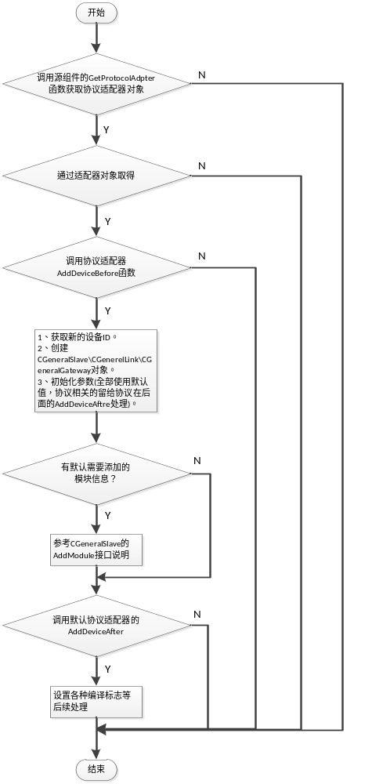
图6-9 CreateDeviceObj函数流程图

FreeDeviceObj函数
删除设备包括主站和从站，主要的处理流程如下：
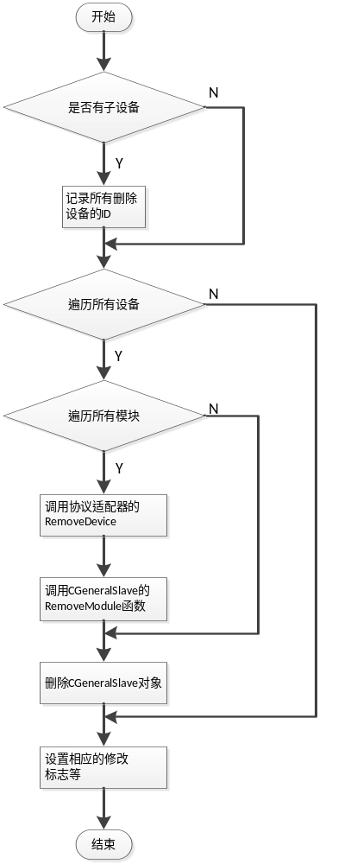
图6-10 FreeDeviceObj函数流程图

